UNIVERSIDADE ESTADUAL DE CAMPINAS

FACULDADE DE ENGENHARIA AGRÍCOLA

AUTOMAÇÃO E CONTROLE DE PROCESSOS

**estudo e DESENVOLVIMENTO da sintonia DE UM CONTROLADOR PROPORCIONAL-INTEGRAL PARA UMA BANCADA EXPERIMENTAL DE SECAGEM DE GRÃOS**

Autores: Diego Violatti Camargo

Paulo Roberto de Almeida Costa

Relatório apresentado ao Prof. Paulo Eduardo Silveira como parte dos requisitos para avaliação na disciplina: Análise e Projeto de Sistemas de Controle.

CAMPINAS, JUNHO 2019

**INTRODUÇÃO**

Com intuito de realizar o projeto e a sintonia dos parâmetros Proporcional (Pb: Proporcional band) e Integral (Ir: Integral rate) de um controlador universal modelo NOVUS N1100 em uma planta experimental de secagem de grãos, Figura 1, foi adotada uma ordem de procedimentos que convergissem ao objetivo. A sequencia do trabalho decorreu à luz da teoria clássica de controle, desta forma a metodologia adotada foi:

1. Modelagem experimental e computacional da bancada;
2. Desenvolvimento do projeto de um controlador;
3. Teste de resposta ao degrau na simulação e na planta;

Após implementados e testados os valores de Pb e Ir obtidos via cálculos/simulações realizamos o procedimento de Auto Tune do controlador para o experimento em questão. Os procedimentos adotados e os resultados obtidos estão descritos no item 4 deste relatório.

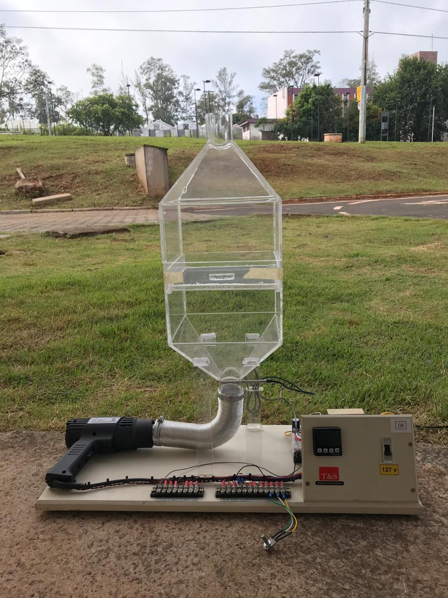

Figura 1: bancada experimental de secagem de grãos.

No item 5 do trabalho estão apresentadas as análises dos resultados obtidos e as conclusões.

1. **MODELAGEM EXPERIMENTAL E COMPUTACIONAL**

O correto desenvolvimento da sintonia de controladores requer primeiramente a realização da modelagem matemática do sistema físico em estudo, para isso precisamos estimar alguns parâmetros que não são completamente conhecidos a priori. Esse *gap* pode trazer algumas incertezas consideráveis, sendo assim, uma das finalidades da sintonia dos sistemas de controle deve ser a obtenção de um resultado que não seja significantemente afetado se os parâmetros da planta não forem exatos ou sofrerem alterações com o decorrer do tempo de uso, em outras palavras, atribuir uma sintonia robusta ao controlador.

Para o estudo em questão, como não conhecíamos a planta que iriámos trabalhar, o passo inicial foi realizar a identificação do modelo pelo Primeiro Método de Ziegler / Nichols, que consistem em aplicar um teste de resposta ao degrau em malha aberta para obter a curva de reação “S”. Deste modo, aplicamos uma tensão fixa de entrada e medimos a elevação da temperatura no sensor ao longo do tempo até sua estabilização.

Com esses valores, demonstrados na Tabela 1, plotamos a curva “S” da planta no Excel e então calculamos os valores iniciais de ganho (K), constante de tempo (T) e atraso de transporte (L) conforme teoria do 1º Método. Para confirmar os valores encontrados desenvolvemos a curva teórica do sistema através da função de transferência de 1ª ordem associada a um atraso de transporte pela aproximação de Padé, Equação 1. Buscando aproximar ao máximo as curvas ajustamos manualmente os valores, de modo que a melhor opção encontrada foi K=0.87, T=83 e L=11. Foi elaborado o Gráfico 1 para ilustrar o comportamento do sistema real *versus* modelo calculado.

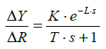

Equação 1:

Função de transferência em malha aberta com atraso de transporte

|  |  |  |  |  |  |  |  |  |
| --- | --- | --- | --- | --- | --- | --- | --- | --- |
| **ENSAIO EM MALHA ABERTA / U=30%** | | | | | | | | |
| TEMPO (s) | TEMP (ºC) | MODELO | TEMPO (s) | TEMP (ºC) | MODELO | TEMPO (s) | TEMP (ºC) | MODELO |
| 0 | 24,9 | 24,9 | 85 | 40,7 | 40,3 | 170 | 47,2 | 47,2 |
| 5 | 24,8 | 24,8 | 90 | 41,3 | 40,9 | 175 | 47,4 | 47,4 |
| 10 | 25,1 | 24,6 | 95 | 41,6 | 41,5 | 180 | 47,8 | 47,6 |
| 15 | 25,9 | 26,1 | 100 | 42,3 | 42,1 | 185 | 47,8 | 47,8 |
| 20 | 27 | 27,6 | 105 | 43 | 42,6 | 190 | 48 | 48,0 |
| 25 | 28,3 | 29,0 | 110 | 43,4 | 43,1 | 195 | 48,2 | 48,2 |
| 30 | 29,7 | 30,2 | 115 | 43,7 | 43,5 | 200 | 48,3 | 48,3 |
| 35 | 31 | 31,5 | 120 | 44,3 | 44,0 | 205 | 48,4 | 48,5 |
| 40 | 32,3 | 32,6 | 125 | 44,6 | 44,4 | 210 | 48,6 | 48,6 |
| 45 | 33,5 | 33,7 | 130 | 45,1 | 44,8 | 215 | 48,7 | 48,8 |
| 50 | 34,3 | 34,7 | 135 | 45,2 | 45,1 | 220 | 48,8 | 48,9 |
| 55 | 35,4 | 35,6 | 140 | 45,6 | 45,5 | 225 | 49 | 49,0 |
| 60 | 36,3 | 36,5 | 145 | 46 | 45,8 | 230 | 49,1 | 49,1 |
| 65 | 37,2 | 37,4 | 150 | 46,3 | 46,1 | 235 | 49,2 | 49,2 |
| 70 | 38,2 | 38,2 | 155 | 46,6 | 46,4 | 240 | 49,4 | 49,3 |
| 75 | 39,2 | 38,9 | 160 | 46,8 | 46,7 | 245 | 49,5 | 49,4 |
| 80 | 39,9 | 39,6 | 165 | 47,1 | 46,9 | 250 | 49,7 | 49,5 |

Tabela 1: Elevação de temperatura no tempo.

Gráfico 1: Sistema real *versus* modelo calculado.

A partir dos valores de K e T foi desenvolvido também um modelo em malha aberta no SIMULINK do MATLAB, demonstrado na Figura 2. Para essa construção utilizamos uma função de transferência de malha aberta (FTMA) associada a um atraso de transporte. A resposta desse sistema foi, conforme esperado, igual à curva teórica calculada. O Gráfico 2 mostra o comportamento do sistema perante uma entrada degrau.

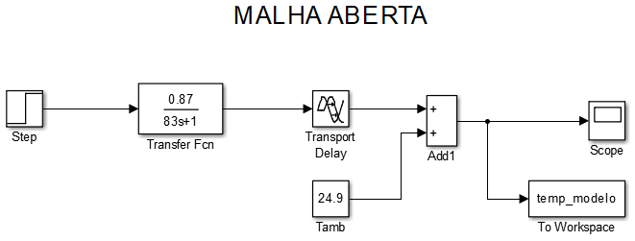

Figura 2: Modelo da planta em malha aberta.

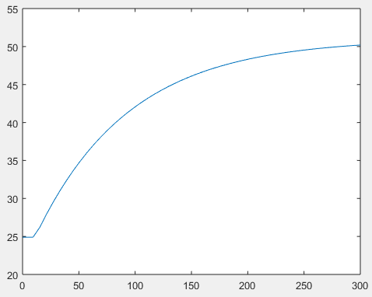

Gráfico 2: Resposta da simulação via MATLAB perante um degrau.

A partir disso construímos uma simulação via SIMULINK de um sistema de controle operando em malha fechada. Para isso foram necessárias algumas especificações de resposta que o projeto deveria respeitar. Esses valores foram captados heuristicamente a título de ponto inicial.

1. Erro de regime permanente: Ess = 0%;
2. Sobre sinal máximo: 3ºC;
3. Tempo de subida: tr=25s;
4. Tempo de acomodação ts=30s.

Conceitualmente o valor de Ess=0% implica dizer que o ganho do sistema deve ter um valor aproximado de +∞. Desta forma o primeiro ajuste nos parâmetros de projeto foi atribuir um valor tangível para o erro de regime permanente. Assim, adotamos Ess=15%. Com isso chegamos a um valor de Kp=6,5 que possibilitou o desenvolvimento de um diagrama de blocos conforme Figura 3 e apresentou um resultado demonstrado no Gráfico 3.

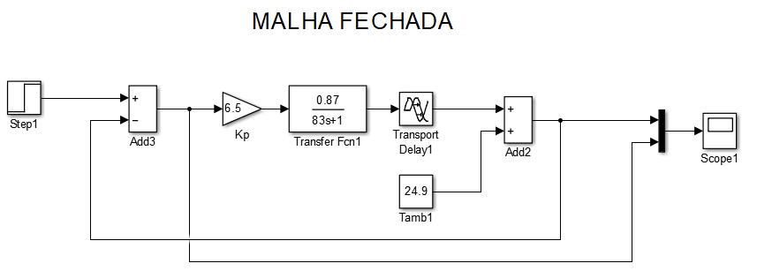

Figura 3: Diagrama de blocos para controle em malha fechada.

Gráfico 3: Resposta ao degrau para simulação de controle em malha fechada.

1. **PROJETO DO CONTROLADOR VIA LGR**
2. **RESPOSTA AO DEGRAU**
3. **AUTO TUNE**
4. **RESULTADOS E CONCLUSÕES**

**REFERÊNCIAS BIBLIOGRÁFICAS**

**ANEXOS**